**Diplomado Virtual Osteoporosis**

**Módulo 4: Estrategias óptimas de tratamiento de la osteoporosis postmenopáusica**

**Dr. José Fernando Molina, MD**

**Médico Reumatólogo, Universidad del Estado de Louisiana, New Orleans.**

**Unidad de Osteoporosis y Reumalab, Medellín.**

1. **Objetivos del módulo**

* **Conocer las estrategias aprobadas para el tratamiento de la osteoporosis.**
* **Identificar los diferentes tipos de medicamentos para el manejo de la osteoporosis, dosis y efectos secundarios.**
* **Plantear un esquema de manejo para osteoporosis postmenopáusica.**

1. **Introducción**

**La osteoporosis (OP) es una enfermedad esquelética sistémica caracterizada por baja masa ósea y deterioro de la microarquitectura del tejido óseo con un aumento en la fragilidad del hueso que predispone al riesgo de fractura de bajo trauma o sin trauma, afectando a la población mundial generando gastos importantes en la salud pública.**

El objetivo del tratamiento de pacientes con OP es prevenir las fracturas, disminuir el dolor si estuviera presente y mantener la función esquelética.

La educación del paciente comienza desde la infancia con una buena nutrición y la práctica de ejercicio físico que debe ser mantenida en la adultez, esto con el fin de lograr un adecuado pico de masa ósea (PMO).

**El tratamiento incluye:**

* **Medidas generales de prevención.**
* **Tratamiento farmacológico de la enfermedad.**
* **Manejo de las fracturas asociadas a la osteoporosis (tema no cubierto en este documento).**

1. **¿Cuáles son las medidas generales de prevención de la osteoporosis y las fracturas?**

**Idealmente, la osteoporosis debe ser prevenida antes de que se inicie el proceso de la pérdida de la masa ósea y ocurra la fractura. Las medidas de prevención y tratamiento requieren ser individualizadas, tomando en cuenta la edad, los factores de riesgo, los estilos de vida y las comorbilidades. La decisión terapéutica debe realizarse en forma individual teniendo en cuenta que la mayoría de las fracturas ocurren en mujeres postmenopáusicas con hallazgos densitométricos de baja masa ósea (osteopénicas) por lo que además se deben considerar los factores de riesgo de fractura.**

**Durante la infancia y la adolescencia se debería optimizar el PMO, pues es bien sabido que hasta el 75% de este, es determinado genéticamente. Se deben evaluar los factores no genéticos que pueden tener un efecto adverso en el PMO, éstos incluyen: factores nutricionales, actividad física, presencia de enfermedades concomitantes y uso de medicamentos. El embarazo y la lactancia suponen un esfuerzo adicional en la masa ósea materna, por tanto, se debe hacer soporte nutricional y de micronutrientes en la gestante.**

La pérdida ósea relacionada a la menopausia comienza 5 años antes del cese menstrual y continua hasta 3 a 5 años después, y es de 1 a 2% por año; una pérdida más rápida puede ocurrir en mujeres con menopausia natural que suspenden la terapia estrogénica o inician terapia con glucocorticoides o inhibidores de aromatasa (3-5% por año)**.**

**Las recomendaciones no farmacológicas incluyen: (Camacho P., et al, 2016) (Cosman F., et al 2014)**

* **Actividad física y factores de riesgo modificables:**

**Ejercicios con carga de peso y de resistencia pueden incrementar la masa muscular e incrementar transitoriamente la densidad mineral ósea (DMO). Así mismo, programas de ejercicios tales como yoga y tai chi pueden mejorar el tono muscular y el equilibrio, y secundariamente reducir el riesgo de caídas. Otras medidas importantes, incluyen, evitar el tabaco ya que reduce la DMO, reducir la ingesta de alcohol que puede incrementar el riesgo de caídas, genera deficiencia de calcio y enfermedad hepática crónica. Con relación a la ingesta de calcio, se sugiere una dieta con un contenido adecuado de calcio de aproximadamente 1200 mg/día preferentemente a través de la dieta. Adicionalmente, se recomienda un buen aporte proteico, 1 gramo por día y otros nutrientes tales como vitaminas y minerales.**

**Se recomienda un nivel sérico de vitamina D mayor a 30 ng/ml. Con dosis de 800 UI/día o más, de vitamina D en combinación con calcio se ha observado reducción del riesgo de fracturas de cadera y no vertebrales en pacientes de edad avanzada.**

* **Prevención de caídas:**

1. **Evitar medicaciones tales como sedantes, analgésicos narcóticos, hipoglicemiantes, hipotensores que enlentecen o alteran la coordinación neuromuscular.**
2. **Defectos de la visión.**
3. **Obstáculos tales como alfombras, mala iluminación, cables etc.**
4. **Animales domésticos.**
5. **Arritmias, deshidratación, depresión, etc.**
6. **Factores de riesgo musculoesqueléticos y neurológicos: causas secundarias de OP, alteraciones de la movilidad, cifosis, alteraciones del equilibrio.**

1. **¿Cuál debe ser el tratamiento farmacológico de la osteoporosis?**

**Los medicamentos empleados en el tratamiento de la osteoporosis, están divididos en antiresortivos (reducen el remodelamineto oseo) y osteoformadores o anabólicos (estimulan los osteoblastos para formar nuevo hueso) (ver tabla No 1). Estos medicamentos han mostrado mejorar la DMO y reducir el riesgo de fracturas (Camacho P., et al, 2016) (Cosman F., et al 2014).**

**Tabla No 1. Clasificación de los medicamentos empleados en el tratamiento de la OP**

|  |  |
| --- | --- |
| ****Antiresortivos**** | ****Anabólicos**** |
| ****Bisfosfonatos:****  **Alendronato**  **Risedronato**  **Ibandronato**  **Ácido zoledrónico** | **Teriparatide**  **Abaloparatide** |
| ****Biológicos:****  **Denosumab** |
| ****SERM****  **Raloxifeno** |
| ****Estrógenos:****  **Estrógenos equinos conjugados** |

**SERM: modulador selectivo de los receptores estrogénicos (MSRE)**

**A la fecha han sido aprobados por la FDA para uso clínico en la prevención y tratamiento de la osteoporosis alendronato, risedronato, ibandronato, ácido zoledrónico, raloxifeno, denosumab y teriparatide, y solo para prevención, los estrógenos (ver tabla No 2).**

**Tabla No 2. Medicamentos aprobados por la FDA usados para la prevención y tratamiento de la osteoporosis**

|  |  |  |  |  |
| --- | --- | --- | --- | --- |
| **INDICACIÓN** | **MEDICAMENTO** | **DOSIS** | **VIA DE ADMINISTRACIÓN** | **EFICACIA ANTI-FRACTURA** |
| ****Prevención**** | **Estrógenos equinos conjugados** | **0.15-1.25 mg/día** | **Oral** | **Vertebral, no vertebral y cadera** |
| ****Prevención y tratamiento**** | **Alendronato** | **35-70mg /sem** | **Oral** | **Vertebral, no vertebral y cadera** |
| **Risedronato** | **35 mg/sem o 150 mensual** | **Oral** | **Vertebral, no vertebral y cadera** |
| **Ibandronato** | **150 mg/mensual**  **3 mg/cada 3 meses** | **Oral**  **Intravenoso** | **Vertebral** |
| **Ácido zoledrónico** | **5 mg/anual** | **Intravenoso** | **Vertebral, no vertebral y cadera** |
| **Raloxifeno** | **60 mg/día** | **Oral** | **Vertebral** |
| ****Tratamiento**** | **Denosumab** | **60 mg/cada 6 meses** | **Subcutánea** | **Vertebral, no vertebral y cadera** |
| **Teriparatide** | **20 mcg/día** | **Subcutánea** | **Vertebral no vertebral** |

1. **¿Cuáles recomendaciones se deben tener en cuenta en el tratamiento farmacológico?**

**Las recomendaciones de las personas que deberían recibir tratamiento varían y dependen de muchos factores, la National Osteoporosis Foundation (NOF) considera que deben tratarse mujeres postmenopáusicas y hombres mayores de 50 años que se presentan con las siguientes condiciones:**

**• Fractura de cadera o vertebral (clínica, radiográfica, o en morfometría ósea vertebral o asintomática).**

**• T-score: ≤-2,5 en cuello femoral, cadera total o columna lumbar por DXA**

**• Baja masa ósea u osteopenia (T-score entre: -1,0 y -2,5 en cuello femoral, cadera total o columna lumbar por DXA) y una probabilidad de fractura de cadera ≥ 3% o fractura mayor relacionada a osteoporosis del ≥ 20% calculada por la herramienta FRAX.**

1. **¿Qué otro tratamiento se requiere?**

**Para el manejo de la osteoporosis se requiere el siguiente tratamiento concomitante:**

**Suplementos de calcio**

**Los suplementos de calcio deben darse cuando la dieta no aporte las cantidades suficientes diarias recomendadas (una dieta postmenopáusica promedio aporta 600-700 mg/día); la recomendación del Institute of Medicine (IOM) es 1000 mg/día para hombres entre 50-70 años, mujeres de 51 años o mayores y hombres de 71 años o mayores, 1200 mg/día. No hay evidencia que dosis mayores de calcio confieren alguna acción en el hueso.**

**Dosis de 1,200-1,500 mg/día pueden tener beneficios limitados y por el contrario pueden incrementar el riesgo de cálculos renales y de enfermedad cardiovascular y stroke(Bolland MJ et al. 2010). Los suplementos se absorben cuando se toman en dosis divididas (menos de 500 mg de calcio elemental por toma). Tanto el carbonato de calcio como el citrato, ofrecen un alto contenido por tableta (40% y 30% de calcio elemental, respectivamente) (**Camacho P, et al 2016)

**Estudios clínicos han demostrado un efecto positivo de los suplementos de calcio sobre la preservación de la masa ósea en ancianos, por un efecto anti-resortivo. Este efecto no se ha encontrado en mujeres en la etapa posmenopáusica temprana, por lo que no se recomienda como terapia única. Su eficacia anti fractura solo se presenta en pacientes con una adherencia mayor al 80%.**

**En un meta-análisis realizado por la NOF se ha mostrado que la terapia con suplementos de calcio asociados a vitamina D, pueden reducir el riesgo de fracturas totales en el 15%, riesgo relativo estimado 0.85 con 95% intervalo de confianza y una reducción del 30% de fractura de cadera (0.70, 95% IC)(Weaver CM., et al 2016)**

**Los suplementos de calcio pueden causar dispepsia, flatulencia, diarrea o constipación y pueden aumentar el riesgo de litiasis de vías urinarias en pacientes susceptibles. En estos casos, conviene administrarlos junto con los alimentos, mantener un aporte abundante de líquidos y vigilar la calciuria.**

**En el 2010 se publicó un meta-análsis por Bolland de 11 estudios en el cual más de 11000 mujeres tomando alrededor de 1000 mg de calcio diarios tuvieron un aumento del 27% en el riesgo de infarto de miocardio. (Bolland MJ., et al 2010). En otra revisión realizada por Wang y cols. que incluyo 17 estudios prospectivos aleatorizados no encontró dicho riesgo(Wang L., et al 2012), mientras que en el** Nurses’ Health Study un estudio de cohorte de 24 años, no encontraron dicha asociación en 74.245 mujeres y detectaron que las mujeres que usaban suplementos de calcio tenían menor incidencia de enfermedad isquémica cardiaca.

Los estudios controlados randomizados de calcio y vitamina D como monoterapia sobre efectos cardiovasculares son altamente controvertidos porque no han sido adecuadamente investigados y por lo tanto se requieren de ensayos diseñados para medir estos efectos y poder sacar una conclusión definitiva.

**Vitamina D**

**La vitamina D tiene un papel importante en la absorción intestinal de calcio, la salud ósea, y muscular, el equilibrio y el riesgo de caídas. Su principal efecto biológico consiste en mantener los niveles de calcio sérico dentro de los límites normales, puesto que aumenta la eficacia con que el intestino absorbe el calcio ingerido. La interacción de la vitamina D con su receptor incrementa la absorción del calcio en un 30%-40% y del fósforo en un 80%, también corrige el hiperparatiroidismo secundario y la osteomalacia, evitando por consiguiente la pérdida ósea (Holick M., 2007)**

**Para alcanzar buenos niveles de vitamina D, la exposición solar debe ser entre 15 y 20 minutos, y fuera de los horarios pico, en manos, cara, brazos o piernas. En invierno, la exposición debe aumentarse, recordar que las pantallas y los protectores solares disminuyen o bloquean la síntesis de vitamina D.**

**La medición de los niveles séricos de vitamina D es el mejor indicador de suficiencia de la misma. El nivel óptimo es controvertido, recomendándose mantener los niveles por encima a 30 ng/ml (75 nmol/L) de 25 hidroxi-vitamina D (AACE y Endocrine Society)(Camacho P., et al, 2016) (**Dawson-Hughes B, 2010) **(ver tabla No 3).**

**Tabla No 3. Definición de niveles de vitamina D**

|  |  |
| --- | --- |
| **Estado de vitamina D** | **Valores de referencia** |
| **Normal** | 30-60 ng/ml |
| **Insuficiente** | entre 20 y 29 ng/ml |
| **Deficiente** | entre 10 y 19 ng/ml |
| **Deficiente severo** | por debajo de 10 ng/ml |

La *Endocrine Society* publicó en 2011 sus Guías de Práctica Clínica sobre Evaluación, Tratamiento y Prevención del Déficit de Vitamina D al igual que el *Institute of Medicine*(IOM). Existen discrepancias con respecto a los niveles séricos óptimos de 25OHD y a las dosis convenientes de la vitamina.

El IOM no está de acuerdo con el concepto de que un nivel sérico de 25OHD de 30 ng/ml sea más beneficioso para la salud que uno de 20 ng/ml, y menciona que considerar "en riesgo" a los grupos enumerados por la *Endocrine Society* ocasionaría estudiar a un número muy amplio de personas con costos económicos considerables para la salud pública. Por su parte, los expertos de la *Endocrine Society* consideran que las opiniones del IOM son incorrectas, y además dirigidas solo a políticas sanitarias y de fortificación de alimentos, pero no aplicables para la atención de pacientes.

La Endocrine Society publicó en 2011 que no hay evidencia que justifique un tamizaje masivo de la población buscando el déficit de vitamina D y que debería investigarse en los grupos de riesgo:

* Osteoporosis
* Síndromes de malabsorción: enfermedad celíaca, enfermedad inflamatoria intestinal, enfermedad de Crohn, cirugía bariátrica, enteritis posradiación
* Enfermedad renal crónica
* Insuficiencia hepática
* Hiperparatiroidismo
* Fármacos: anticonvulsivantes, glucocorticoides, ketoconazol, colestiramina, algunos tratamientos del SIDA
* Adultos mayores con historia personal de caídas o de fracturas no traumáticas
* Obesidad (definida por IMC > 30 kg/m2)
* Enfermedades granulomatosas, linfomas
* Enfermedades neurológicas crónicas: parkinson, esclerosis múltiple, etc.
* Cáncer
* Trasplantados

**La NOF recomienda una ingesta de 800 a 1000 UI de vitamina D por día en adultos de 50 años o mayores.**

**El Institute Medicine Dietary Reference Intake recomienda para la vitamina D 600 UI/día para menores de 70 años y 800 UI/día para adultos mayores de 71 años. El límite superior seguro de vitamina D es hasta 10,000 UI/día.**

**Cuando se realiza la suplementación en pacientes con OP se debe monitorear a los tres meses para valorar el nivel alcanzado y mantenerlo en los pacientes con osteoporosis.**

**Cuando se administran suplementos en forma diaria la vitamina D2 y la D3 tienen la misma potencia equivalente. Si la administración es intermitente (mensual, bimestral o trimestral) como la Vitamina D3 tiene mayor vida media que la D2, se recomienda su elección.**

Deberían considerarse dos etapas en el tratamiento con vitamina D para un sujeto cuya concentración sérica de 25OHD es inferior a 30 ng/ml: – Una fase de corrección del déficit (carga), que durante un tiempo utiliza dosis altas de vitamina D. Una etapa de mantenimiento, donde las dosis administradas tienen como objetivo mantener la concentración sérica de 25OHD en el rango deseable.

Las dosis para corregir el déficit (carga) serán 2.000- 5.000 UI/día, 50.000 UI/semana, o 100.000 UI cada 15-30 días, hasta alcanzar niveles adecuados, lo que generalmente ocurre en un lapso cercano a 2-3 meses. Para mantener un nivel sérico de 25OHD superior a 30 ng/ml se puede administrar una dosis diaria (800-2.000 UI/día). Recordar que los pacientes obesos o con malabsorción o con medicaciones que alteran la vitamina D pueden requerir dosis más elevadas, por lo general, el doble.

**Otros suplementos y nutrientes:**

No existen estudios aleatorizados controlados que hayan evaluado el efecto del magnesio con el riesgo de fractura, por lo tanto, los individuos con hipomagnesemia pueden beneficiarse con su suplementación, pero esta no incrementa la DMO.

Los pacientes pueden ser advertidos de disminuir la ingesta de cafeína, y se aconseja una adecuada ingesta de proteínas, 0.8 gr/kg, la cual minimiza la pérdida ósea en pacientes que han sufrido fracturas,

Los protectores de cadera no reducen el riesgo de caídas, pero deberían reducir el riesgo de fracturas.

1. **¿Qué fármacos existen para el tratamiento de la osteoporosis?**
   1. **Bisfosfonatos (BP):**

**Los BP son agentes antiresortivos óseos más ampliamente utilizados en el tratamiento de la OP que inhiben el remodelado óseo con diferente grado de potencia. Son compuestos químicos originalmente derivados del pirofosfofato, (2 ácidos fosfónicos unidos a un carbono más 2 cadenas laterales designadas R1 y R2) altamente específicos para fijarse en las zonas de mayor actividad metabólica, especialmente en aquellas de resorción ósea. Los BP se unen a la hidroxiapatita en los sitios de remodelado óseo activo y reducen la actividad de los osteoclastos inhibiendo la enzima farnesil pirofosfato sintetasa que lo desactiva e induce su apoptosis.**

**Algunos de estos compuestos han sido aceptados para la prevención y tratamiento de la OP posmenopáusica, la OP en hombres y la prevención y el tratamiento de la osteoporosis inducida por glucocorticoides.**

**Todos los BP son retenidos en el hueso y sus efectos pueden permanecer por largo plazo.**

**La afinidad de unión y la potencia antiresortiva difiere entre los compuestos; aunque mecanismos complejos están involucrados, la cadena lateral R1 influencia la afinidad de unión y la cadena R2 la potencia antiresortiva.**

**Farmacocinética de los BP: bajo condiciones ideales se absorbe menos del 1% de la dosis administrada oralmente y la misma se bloqueará completamente si se administra con comidas o con productos que contengan cationes divalentes. No tienen metabolismo sistémico, y su vida media plasmática es corta. Solo el 20-80% de la dosis absorbida se une a la superficie ósea del hueso en los sitios de remodelamiento activo, y sus sitios de unión son virtualmente insaturables. El restante que no se unió al hueso es excretado rápidamente por vía renal. La afinidad de unión es de mayor a menor en el orden siguiente: ácido zoledronico, alendronato, ibandronato, risedronato.**

**Los BP de mayor afinidad se unen más ávidamente a la superficie ósea, pero se distribuyen más lentamente y tienen menor acceso a la red de osteocitos. Agentes de menor afinidad se distribuyen más ampliamente a través del hueso y tienen residencia ósea más corta si se suspende el tratamiento. Clínicamente esto explica las diferencias en la velocidad del efecto anti-fractura y el efecto en sitios no vertebrales.**

**Una prolongada vida media puede ser benéfica por su efecto prolongado residual después de su discontinuación, por otra parte, la supresión prolongada sobre el recambio óseo podría provocar una detención en la reparación del micro daño.**

**Todos los BP han sido evaluados en estudios controlados aleatorizados con placebo en mujeres recibiendo calcio y vitamina D valorando su efecto en las fracturas (**Watts NB., Dima LD, 2010).  **Todos los BP aumentan la DMO.**

**Tipos de bisfosfonatos:**

* **Alendronato:**

**Se utiliza por vía oral en dosis de 10 mg/día o 70 mg semanales. Se demostró que reduce el riesgo de fracturas vertebrales, de antebrazo y cadera en ~50% en tres años en pacientes con una fractura vertebral previa (estudio FIT** Fracture Intervention Trial**). Administrado durante 4 años en pacientes sin fractura vertebral previa, la reducción de la incidencia de fracturas vertebrales radiológicas es de 44%. La reducción del riesgo de fracturas no vertebrales en pacientes sin fractura previa fue estimada en 30%.**

**Luego de 5 años de tratamiento, la continuación del mismo por otros 5 años redujo la incidencia de fracturas vertebrales en un 45% comparado con los pacientes que previamente habían recibido el tratamiento activo pero que no continuaron el mismo (estudio FLEX). La reducción absoluta del riesgo fue de 2.4% debido al escaso número de casos con fractura.**

* **Risedronato:**

**Se utiliza por vía oral en dosis de 5 mg/día, 35 mg/semanal o 150 mg/mensual.**

**Demostró reducir las fracturas vertebrales (41% a 49%) y no vertebrales (33% a 40%) en 3 años (estudio VERT** Vertebral Efficacy with Risedronate Therapy) **. El efecto se observa ya a los 6 meses y persiste en los estudios prolongados a 5 años. Disminuye en un 30% el riesgo de fractura de cadera en mujeres entre 70 y 79 años.**

* **Ibandronato:**

**Se utiliza por vía oral en dosis de 150 mg/mensual y por vía endovenosa 3mg cada 3 meses. Reduce la incidencia de las fracturas vertebrales en 50% a tres años, pero no ha sido documentada la reducción de fracturas no vertebrales, incluyendo cadera (estudios BONE** Oral Ibandronate Osteoporosis Vertebral Fracture Trial in North America and Europe, **MOBILE** Monthly Oral Ibandronate in Ladies **y DIVA** Dosing Intravenous Administration trial).

* **Ácido Zoledrónico:**

**Se utiliza por vía endovenosa 5 mg en 100 ml de solución anual a pasar al menos durante 15 minutos. Los pacientes deben estar bien hidratados. Reduce la incidencia de fracturas vertebrales por 70%, fracturas de cadera 41% y fracturas no vertebrales por 25% durante 3 años**.

**Seguridad de los Bifosfonatos:**

Aunque se han observado pocos eventos adversos, el uso tan extendido de los BP ha determinado que se puedan observar diferentes riesgos y eventos adversos secundarios a su utilización. A nivel gastrointestinal, los de uso oral, pueden causar esofagitis, úlceras, dolor abdominal y disfagia, con baja frecuencia. Deben tomarse precauciones especiales en pacientes con hernia hiatal, reflujo gastroesofágico y sintomatología acido péptica, y están contraindicados en el esófago de Barret. También se ha descrito la posible asociación con cáncer de esófago, pero la FDA concluye que no es definitiva dicha asociación.

A nivel renal, ya que es la única vía de eliminación conocida, están contraindicados con una depuración de creatinina por debajo de 30- 35 ml/min. Se recomienda especial cuidado con el uso de BP intravenosos. **La administración intravenosa rápida de BP puede causar enfermedad renal transitoria o permanente, especialmente en pacientes de edad avanzada, con deshidratación o uso de diuréticos o AINEs.**

Se ha mencionado la posibilidad de fibrilación auricular, esencialmente ligada al uso de zoledronato y alendronato; sin embargo, análisis posteriores desestimaron este riesgo, pero en un reciente meta análisis encontraron un incremento de riesgo de acceso de fibrilación auricular en usuarios de BP orales e intravenosos por lo que es aconsejable precaución y monitoreo especialmente en población senil con enfermedad cardiovascular preexistente.

Se ha descrito afectación ocular como “ojo rojo”, blefaritis, conjuntivitis, uveitis, que suele mejorar rápidamente con la suspensión del fármaco, necesitando el uso de corticoides en algunos casos.

La osteonecrosis de Maxilar (ONM) se define como un área de hueso alveolar expuesto de la región maxilofacial que no cicatriza en 6 a 8 semanas en un paciente previamente tratado con BP y sin antecedente de radioterapia en la región mencionada. Se ha descrito con mayor frecuencia en pacientes oncológicos y con el uso de los BP parenterales. El mecanismo por el cual se produce esta complicación, esencialmente se desconoce. Existen factores de riesgo que incluyen condiciones dentales patológicas, procedimientos invasivos dentales, pobre higiene bucal por lo que debe realizarse un examen oral en pacientes que recibirán BP. También favorecen el proceso el uso de corticoides, citotóxicos, obesidad, tabaquismo y diabetes. Para los pacientes que reciben BP y se les realizara un procedimiento dental invasivo no existe evidencia y es controvertido si la suspensión o interrupción de los BP cambiaran o reducirán el riesgo de ONM.

Las fracturas atípicas femorales subtrocantéricas y diafisiarias se han comenzado a describir en pacientes que se encuentran en tratamiento continuo durante muchos años con BP. Se presentan con un dolor prodrómico en la ingle o muslo, meses o semanas previas a la fractura, en el 70% de los pacientes, en general son simples u oblicuas, bilaterales en el 28% de los casos y de lenta consolidación. A nivel radiológico presentan engrosamiento de la cortical de la diáfisis femoral, fractura de diáfisis completa o incompleta y dilatación en la curación de la fractura. Posibles factores predisponentes serian la artritis reumatoide, diabetes mellitus, corticoides, inhibidores de la bomba de protones, administración simultanea de dos antiresortivos. Se sugiere suspender la administración del BP, tratamiento ortopédico adecuado, y en algunos casos el uso de teriparatide.

**Altas dosis de BP oral o intravenosos pueden causar reacciones de fase aguda en el 30% de los pacientes en su primera dosis, caracterizado por fiebre, dolor muscular y síndrome gripal. Se recomienda el uso de acetaminofén 1 o 2 horas antes del tratamiento para reducir estas reacciones y síntomas.**

**Vacaciones de los bifosfonatos**

Existe la preocupación potencial de que el tratamiento a largo plazo con anti-resortivos puede incrementar el microdaño óseo y suprimir su reparación, produciendo un incremento de la fragilidad ósea, sin embargo, debe sopesarse en contra la posibilidad de que el incremento del recambio y la pérdida ósea luego de la suspensión derive en el incremento del riesgo de fractura. El consenso actual es que el tratamiento requiere continuarse por un mínimo de 5 años. En aquellos que persisten en alto riesgo (continúan en rango osteoporotico, presencia de fracturas y otros factores de riesgo), se pueden indicar periodos mayores a 5 años.

El concepto de “Drug Holiday” o “descanso del medicamento” ha relucido dado que los bisfosfonatos tienen un efecto prolongado pero menguado con la descontinuación posterior a su uso prolongado. El periodo de descanso depende del tiempo de duración de la terapia, del riesgo de fractura, pérdida densitométrica de la DMO, variación en los marcadores de resorción ósea, la presencia de fracturas y la farmacocinética del bisfosfonato utilizado. El enfoque de la duración de terapia con bisfosfonatos y el periodo de descanso se presenta en la tabla No 4. (Adler RA., et al 2016) (Watts NB, Manson JE, 2017).

**Tabla No 4. Duración y suspensión de bisfosfonatos sugerida**

|  |  |  |
| --- | --- | --- |
| **Riesgo de fractura**  **del paciente** | **Duración del**  **tratamiento sugerido** | **Duración del periodo**  **de descanso sugerido** |
| Bajo | Tratamiento raramente  indicado | No aplica |
| Levemente  incrementado | Tratar aproximadamente  por 3 años (BF de uso IV) o 5 años (oral) | Suspender bisfosfonato hasta que la DMO  disminuya significativamente o haya fractura |
| Moderadamente  incrementado | Tratar por 5-10 años | Suspender bisfosfonato por 2-3 años (o menos si disminuye la DMO o si ocurre una  fractura) |
| Alto | Tratar por 10 años | Suspender por 1-2 años (o menos si disminuye la DMO o ocurre una fractura); un tratamiento alterno (ej.: raloxifeno o  teriparatide) puede darse durante el periodo de descanso |

**Elección del bifosfonato**

La elección del bisfosfonato se debe realizar de acuerdo a la evidencia de su capacidad de evitar fracturas vertebrales (alendronato, ibandronato, risedronato, ácido zoledrónico) y no vertebrales (alendronato, risedronato, ácido zoledrónico), la rapidez con la que se desea evitar este efecto (risedronato, ácido zoledrónico: las fracturas se reducen a los 6-12 meses de inicio de la terapia) ya que particularmente las fracturas vertebrales, una vez ocurridas, existe un riesgo del 20% de desarrollar otra en los próximos 12 meses; también de las comorbilidades y las preferencias del paciente frente a la comodidad posológica (orales: semanal, alendronato y risedronato, mensual, risedronato e ibandronato, trimestral, ibandronato y anual, ácido zoledrónico). Se debe en cuenta además el costo y la adherencia. (Adler RA., et al 2016) (Watts NB, Manson JE, 2017).

* 1. **Denosumab**

Es un anticuerpo monoclonal humanizado dirigido contra el RANK-L, este último desempeña un papel fundamental en la osteoclastogénesis. Ha sido aprobado por la FDA para el tratamiento de la OP postmenopáusica con alto riesgo de fractura, a una dosis de 60 mg subcutáneo cada 6 meses.

Reduce las fracturas vertebrales en un 68%, las fracturas de cadera en un 40% y las no vertebrales en un 20% (estudio FREEDOM Fracture REduction Evaluation of Denosumab in Osteoporosis every 6 months).

Luego de su aplicación, suprime de una manera dosis dependiente los marcadores de resorción ósea en un 81% hasta por 6 meses, posterior a su aplicación; por histomorfometria ósea se encontró ausencia de osteoclastos en más del 50% de muestras de las biopsias óseas; ausencia de formación ósea, en tan solo 19% de los pacientes en comparación con 94% de los pacientes del grupo placebo.

El denosumab puede causar hipocalcemia, y si está presente, debe corregirse antes de su administración. Puede ser utilizado en pacientes con función renal comprometida. Incrementa el riesgo de infecciones en piel tales como la celulitis. Ha sido asociado raramente con osteonecrosis mandibular ya sea para OP o pacientes con cáncer. También ha sido asociado raramente con fractura atípica de fémur.

Cuando el tratamiento es suspendido, puede disminuir rápidamente la DMO, aumentan los marcadores óseos y en algunos casos se incrementa el riesgo de fractura vertebral, por lo que no es recomendado el uso vacaciones con este agente, y se deben utilizar agentes alternativos como mantenimiento. (Rachner TD, et al, 2011) (Zaheer S., et al 2015).

**7.3 Hormona paratirodidea: Teriparatide:**

El teriparatide (1-34 aminoacidos) es un compuesto sintetizado en forma recombinante que está aprobado por la FDA para el tratamiento de la OP en mujeres y hombres con alto riesgo de fractura. Reduce el riesgo de fracturas vertebrales en un 65% y la fracturas no vertebrales en el 53% en pacientes con OP luego de 18 meses de tratamiento. Se utilizan 20 mcg /dia subcutánea.

Los mecanismos de acción no son completamente entendidos, pero parecería que suministrada de forma intermitente y no continua, su efecto es osteo formador, a través de la generación de sustancias que estimulan el osteoblasto para la formación ósea como la IGF-1, las proteínas morfogenéticas y la Wnt estimulando la aposición de hueso nuevo en las superficies óseas trabecular y cortical (endóstica y perióstica) por estimulación preferencial de la actividad osteoblástica sobre la actividad osteoclástica.

Como monoterapia, su duración es por 2 años; después de este periodo puede considerarse tratamiento antiresortivo como terapia de mantenimiento. **(Camacho P., et al, 2016) (Cosman F., et al 2014) (**Watts NB., Manson JE., 2017)

Dentro de sus efectos adversos se encuentran: hipotensión ortostática, hipercalcemia transitoria, náuseas, artralgias, calambres. Se encuentra contraindicado en pacientes con riesgo de osteosarcoma, enfermedad de Paget, radiación esquelética, y elevación inexplicada de la fosfatasa alcalina.

1. **¿Cómo elegir el tratamiento?**

La decisión del tratamiento para la osteoporosis debe ser individualizado, teniendo en cuenta la condición clínica del paciente y la meta deseada en la reducción de fracturas; en la tabla No 5 se relaciona la comparación del efecto de los diferentes medicamentos en la reducción de fracturas vertebrales, no vertebrales y de cadera.

**Tabla No 5. Comparación del efecto del tratamiento actual de la osteoporosis en fracturas vertebrales, no vertebrales y de cadera.**

|  |  |  |  |
| --- | --- | --- | --- |
| **MEDICAMENTO** | **REDUCCION DE FRACTURA %** | | |
| **VERTEBRAL** | **CADERA** | **NO VERTEBRAL** |
| **Estrógenos/TH** | **33** | **27** | **-** |
| **Raloxifeno** | **50** | **-** | **47\*** |
| **Alendronato** | **47** | **50** | **48** |
| **Risedronato** | **41** | **40-60** | **27** |
| **Ibandronato** | **50** | **-** | **69\*\*** |
| **Ácido zoledrónico** | **70** | **41** | **25** |
| **Denosumab** | **68** | **40** | **20** |
| **PTH 1-34** | **65** |  | **53** |

**(*) En pacientes con fracturas vertebrales severas prevalentes, estudio MORE**

**(**) En pacientes con T-score en cuello femoral <-3.0, estudio BONE**

1. **¿Pueden combinarse estos medicamentos?**

**Combinación de agentes terapéuticos y terapia secuencial**

No hay estudios que muestren que la combinación de 2 o más medicamentos para el tratamiento de la OP tenga mayor efecto para la reducción de fractura que con un solo agente.

La combinación de estrógenos con bisfosfonatos, ha demostrado notables incrementos de la densidad mineral ósea. Similares hallazgos se han observado con la combinación de raloxifeno con bisfosfonatos, y de PTH con zoledronato y denosumab. Dichas combinaciones aumentan el costo del tratamiento, e incrementan el potencial riesgo de eventos adversos.

Para casos severos de OP, la terapia secuencial con anabólicos seguida de un antiresortivo es preferida a la terapia combinada.

1. **¿Cuál debe ser la duración del tratamiento?**

La terapia no farmacológica puede ser considerada en forma indefinida. No hay evidencia extensa sobre decisiones de duración del tratamiento farmacológico. Después del tratamiento inicial debe medirse el riesgo de fractura a 3-5 años. Esto incluye, historia clínica, historia de fractura intercurrente y nuevas enfermedades concomitantes y uso de medicaciones, medición de altura, densitometría ósea e imágenes de columna. Se considera razonable suspender el tratamiento en aquellos pacientes que tengan bajo a moderado riesgo de fractura. En aquellos pacientes con alto riesgo de fractura, se continuará con el tratamiento o se buscará un tratamiento alternativo.

La definición de no respondedor a la terapia es compleja. El fracaso al tratamiento se puede definir por una disminución significativa de la DMO o fracturas recurrentes (Cosman F., et al 2014) (Bolland MJ., et al 2010) (Wang L., et al 2012).

1. **¿Cuándo remitir al especialista?**

Remitir los pacientes al especialista, cuando la evaluación del paciente o el tratamiento se encuentre más allá de la experticia del médico.

Pues en la práctica clínica son más los bisfosfonatos que se suspenden, que los que se inician en la consulta especializada.

Algunas de las situaciones en las cuales la remisión puede ser apropiada son:

* Pacientes con DMO normal y fracturas por fragilidad.
* Pérdida ósea a pesar de la terapia sin causas que la justifiquen.
* Causas secundarias de OP.
* Aquellos con OP severa inexplicable.
* Condiciones que complican el manejo, tales como insuficiencia renal crónica, hiperparatirodismo, malabsorción.

1. **Para recordar.**

|  |
| --- |
| * El objetivo principal del tratamiento de pacientes con osteoporosis es prevenir las fracturas. * **La osteoporosis debe ser prevenida antes de que se inicie el proceso de la pérdida de la masa ósea y ocurra la fractura.** * Las recomendaciones no farmacológicas incluyen: actividad física, evitar el tabaco, reducir la ingesta de alcohol y medidas para prevenir caídas. * **Los suplementos de calcio deben darse cuando la dieta no aporte las cantidades suficientes diarias recomendadas; la recomendación del Institute of Medicine (IOM) es 1000 mg/día para hombres entre 50-70 años, y 1200 mg/día para mujeres de 51 años o mayores y hombres de 71 años o mayores.** * Se recomienda una ingesta de 800 a 1000 UI de vitamina D por día en adultos de 50 años o mayores. * Los medicamentos empleados en el tratamiento de la osteoporosis incluyen aquellos que han demostrado claramente un efecto anti fractura: están divididos en antiresortivos (reducen el remodelamiento óseo: Bisfosfonatos, SERMs, estrógenos y denosumab) y osteoformadores u anabólicos (estimulan los osteoblastos para formar nuevo hueso: teriparatide, abaloparatide). * Se recomienda en general tratar con antiresortivos o anabólicos a mujeres postmenopáusicas y hombres mayores de 50 años que se presentan con las siguientes condiciones: * **Fractura de cadera o vertebral (clínica, radiográfica, o en morfometría ósea vertebral o asintomática).** * **T-score: ≤-2,5 en cuello femoral, cadera total o columna lumbar por DXA** * **Baja masa ósea u osteopenia (T-score entre: -1,0 y -2,5 en cuello femoral, cadera total o columna lumbar por DXA y una probabilidad de fractura de cadera ≥ 3% o fractura mayor relacionada a osteoporosis del ≥ 20% calculada por la herramienta FRAX.** |

1. **Anexos (algoritmos de tratamiento)**

**13.1. Algoritmo terapéutico para osteoporosis postmenopáusica 2016 AAEC/ICE.** (Tomado y traducico de AMERICAN ASSOCIATION OF CLINICAL ENDOCRINOLOGISTS AND AMERICAN COLLEGE OF ENDOCRINOLOGY CLINICAL PRACTICE GUIDELINES FOR THE DIAGNOSIS AND TREATMENT OF POSTMENOPAUSAL OSTEOPOROSIS — 2016)

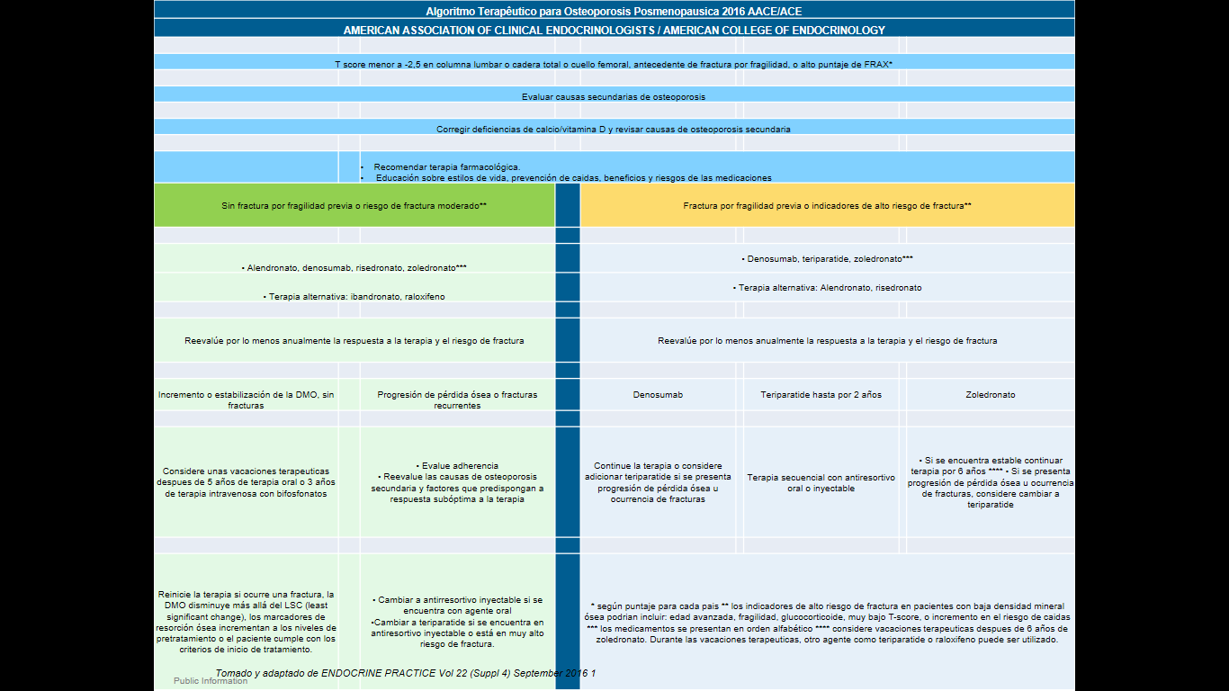

**13.2. Guía Sociedad Española de Investigación Ósea y del Metabolismo Mineral.** Tomada y adaptado de (Clínica en la Osteoporosis Postmenopáusica, glucocorticoidea y del varón. SEIOMM 2014).

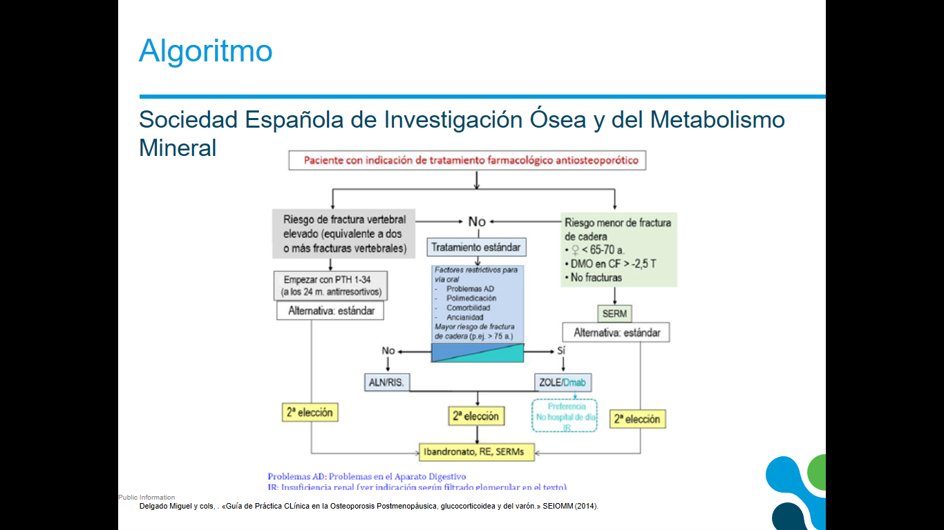

**13.3. II Consenso Colombiano para el Manejo de la Osteoporosis Posmenopáusica** (tomado y adaptado de Medina Orjuela A, et al. II Consenso Colombiano para el Manejo de la Osteoporosis Posmenopáusica. Revista Colombiana de Reumatología 2018)

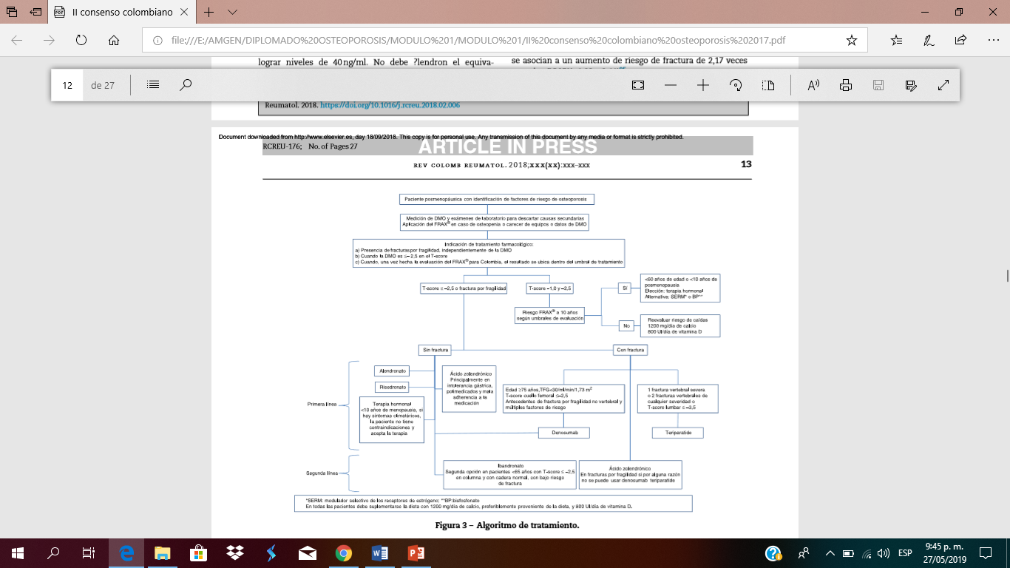

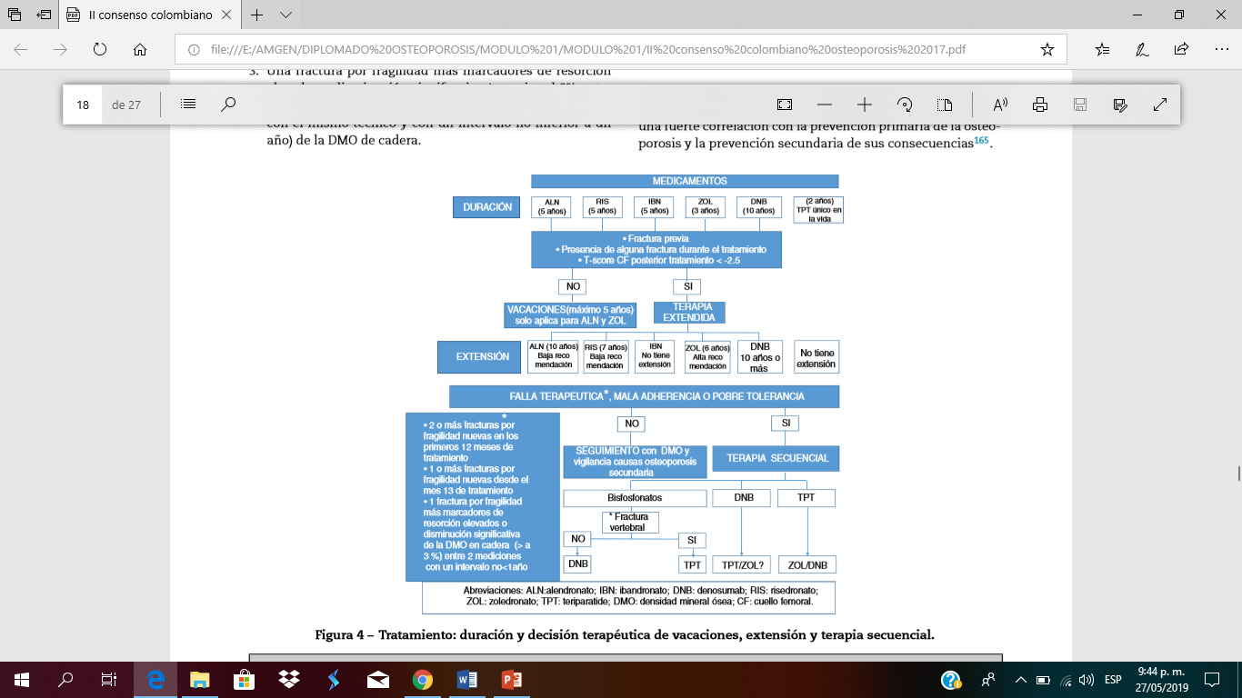

**13.4. Algoritmo para el manejo de la osteoporosis postmenopausica Sociedad Europea de Endocrinología.** (Tomado de J Clin Endocrinol Metab, May 2019, 104(5):1–28 )

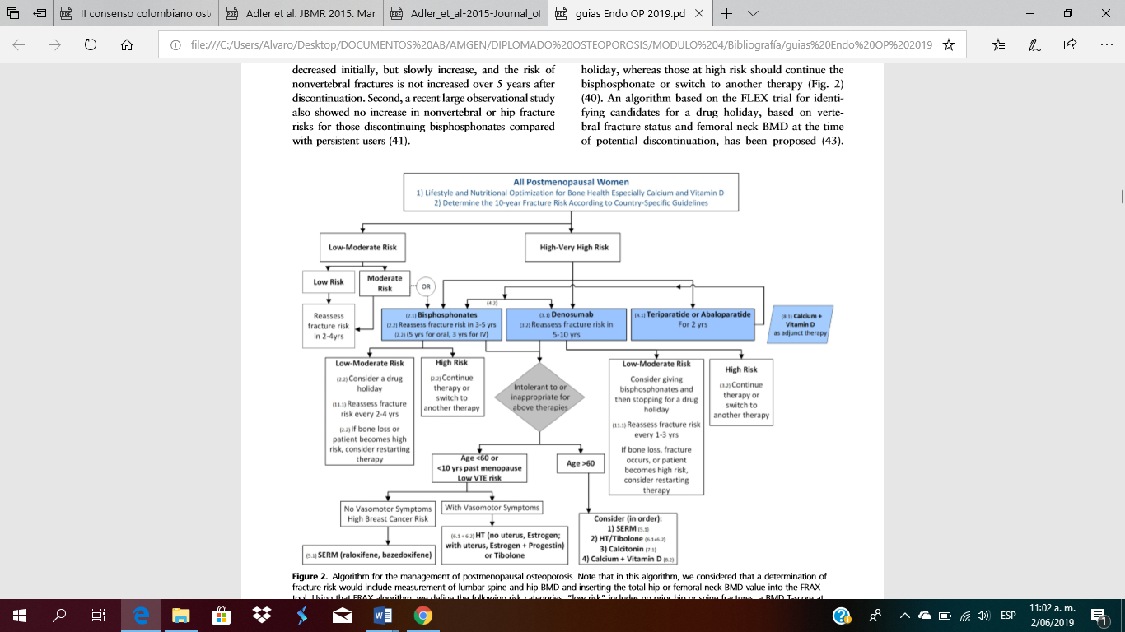

1. **Bibliografía**
2. Adler RA, Fuleihan GE, Bauer D, Camacho P, Clarke BL, Clines GA (2016). Managing osteoporosis patients after longterm bisphosphonate treatment: report of task Force of The American Society for Bone and Mineral Research. JBMR (1) 16-35.
3. Bolland MJ, Avenell A, Baron JA, et al. (2010). Effect of calcium supplements on risk of myocardial infarction and cardiovascular events: meta-analysis. BMJ;341(29):c3691.
4. Camacho P, Petak SM, Binkley N, Clarke BL, Harris ST, Hurley DL, et al. (2016). American association of clinical endocrinologists and american college of endocrinology clinical practice guidelines for the diagnosis and treatment of postmenopausal osteoporosis. Endocrine Practice Vol 22, suppl 4.
5. Cosman F, Beur SJ, LeBoff MS, Lewiecki EM, Tanner B., Randall S., Lindsay S (2014). Clinician‘s guide to prevention and treatment of osteoporosis, Osteoporosis Int.
6. Dawson-Hughes B, Mithal A, Bonjour J. (2010). IOF position statement: Vitamin D recommendations for older adults. Osteoporos Int 21:1151-4.
7. Holick M (2007). Vitamin D deficiency. N Engl J Med; 357: 266-81
8. Rachner TD, Khosla S, Hofbauer LC (2011). Osteoporosis: now and the future. Lancet; 377: 1276-87.
9. Watts NB, Dima LD (2010). Long-term use for bisphosphonates in osteoporosis. J Clin Endocrinol Metab; 95: 1555-65.
10. Wang L, Manson JE, Sesso HD (2012). Calcium intake and risk of cardiovascular disease: a review of prospective studies and randomized clinical trials. Am J Cardiovasc Drugs;12(2):105–116.
11. Watts NB., Manson JE (2017). Osteoporosis and fracture risk evaluation and management, Shared decision making in clinical practice. [JAMA.](https://www.ncbi.nlm.nih.gov/pubmed/?term=Watts+NB.%2C+Manson+Je.+Osteoporosis+and+fracture+risk+evaluation+and+management%2C+Shared+decision+making+in+clinical+practice.+JAMA+December+2016);317(3):253-254.
12. **Weaver CM, Alexander DD, Boushey J, Hughes D, Lappe M,.LeBoff MS, et al. (2016). Calcium plus vitamin D supplementation and risk of fractures: an updated meta-analysis from the National Osteoporosis Foundation.** **Osteoporos Int 27:367–376.**
13. Zaheer S S LeBoff M and Lewiecki M (2015). Denosumab for the treatment of osteoporosis Expert Opin. Drug Metab. Toxicol 11(3):461-470.